

Gestión de la configuración

June Group C1.02.09 | Diseño y Pruebas II | 14/02/2023

**Miembros:**

* Sánchez González, Álvaro ([alvsangon2@alum.us.es](mailto:alvsangon2@alum.us.es))
* Carrera Bernal, Álvaro ([alvcarber1@alum.us.es](mailto:alvcarber1@alum.us.es))
* Barea Jiménez, Antonio ([antbarjim1@alum.us.es](mailto:antbarjim1@alum.us.es))
* Rodríguez Cordero, Javier ([javrodcor@alum.us.es](mailto:javrodcor@alum.us.es))
* Pacheco Rodrigues, Guillermo Alonso ([guipacrod@alum.us.es](mailto:guipacrod@alum.us.es))

**Repositorio de Github:** [**https://github.com/Acme-L3/Acme-L3-D01**](https://github.com/Acme-L3/Acme-L3-D01)

Índice

Introducción 3

Contenido 4

Conclusión 5

Bibliografía 6

**Resumen ejecutivo:**

|  |  |  |
| --- | --- | --- |
| Versión | Fecha | Descripción de cambios |
| 1.0 | 14/2/2023 | Creación del documento |
|  |  |  |
|  |  |  |

# Introducción

El presente documento describe como se ha llevado a cabo la gestión de configuración del proyecto.

# Contenido

Para comenzar configuramos el *Workspace* siguiendo los pasos que se indican en las diapositivas *S02 – Getting ready*. Para ello, tuvimos que instalar todas las herramientas necesarias, Java, Firefox y Gecko drive, Maria DB y DBeaver, y Eclipse, Lombok y algunos plugins. Teniendo que configurar las variables de entorno para algunas de estas herramientas, que quedan de la siguiente forma:

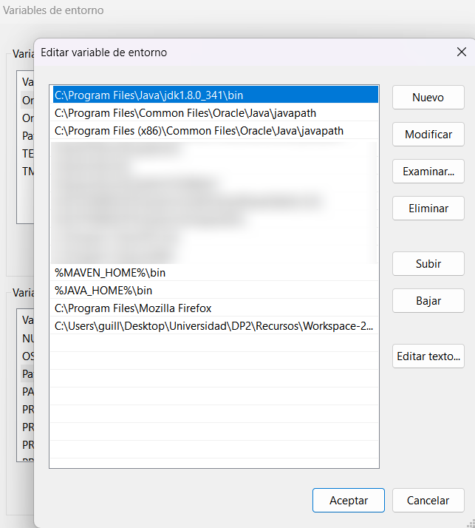

A continuación, seguimos los pasos para configurar Maria DB, DBeaver y Eclipse, y tras esto, a partir del Acme-Framework, ya teníamos los proyectos base Hello-World y Acme-Jobs en funcionamiento.

Para instanciar el proyecto hemos seguido los pasos tal y como se explican en las diapositivas *S04 – Getting started*, creando un nuevo proyecto en Eclipse con su correspondiente base de datos en DBeaver, quedando de la siguiente manera:

Una vez instanciado y configurado el proyecto, al ejecutarlo se muestra así:

Por último, decidimos utilizar Github como plataforma de control de versiones, creando una organización para los miembros del grupo y un repositorio para el proyecto cuyo enlace se encuentra al inicio del documento.

# Conclusión

En resumen, para instanciar y configurar el proyecto hemos seguido los pasos tal y como se explican en las distintas presentaciones subidas en la Enseñanza Virtual.

# Bibliografía

* *S02 – Getting ready*.
* *S04 – Getting started*.